EVALUACIÓN CONTINUA 3
Curso: Aplicaciones con Enfoque Orientado a Servicios
Nombre: Diego Farid Solórzano Villegas
Duración: 60 minutos

PARTE I – PREGUNTA TEÓRICA (4 puntos)
Escenario:
Una empresa de logística gestiona los siguientes sistemas: una plataforma de pedidos web, un sistema de seguimiento en tiempo real desarrollado para dispositivos móviles y un sistema de facturación de escritorio. Todos los sistemas están desarrollados en tecnologías diferentes y necesitan comunicarse entre sí para intercambiar datos en tiempo real.
Preguntas:
- ¿Por qué sería recomendable usar un ESB en este escenario? Menciona al menos tres beneficios concretos. (2 puntos)
El uso de un ESB es recomendable porque permite integrar sistemas desarrollados en diferentes tecnologías de forma centralizada. En este escenario, el ESB facilita la comunicación entre la plataforma web, el sistema móvil y el sistema de escritorio, permitiendo el intercambio de datos en tiempo real.
Los beneficios concretos son: Interoperabilidad, desacoplamiento, escalabilidad y mantenimiento.
- ¿Qué funciones específicas de un ESB ayudarían en este caso? Menciona tres funciones clave y explica brevemente su utilidad. (2 puntos)
Un ESB proporciona diversas funciones que ayudan a integrar sistemas de manera eficiente. Entre las principales funciones destacan:
Enrutamiento de mensajes: Permite dirigir los mensajes al sistema correspondiente según reglas definidas.
Transformación de datos: Convierte los datos entre diferentes formatos (como XML a JSON) para que los sistemas puedan entenderse.
Orquestación de servicios: Coordina la ejecución de múltiples servicios para cumplir un proceso de negocio completo.

PARTE II – DESARROLLO DE APLICACIÓN DISTRIBUIDA CON MULE ESB (6 puntos)
Ejercicio práctico:
Crea una aplicación en Mule ESB que permita registrar calificaciones de estudiantes y determinar su estado.
Escenario:
Un colegio desea exponer un servicio HTTP para registrar las notas de sus estudiantes. El servicio debe recibir una solicitud HTTP POST que incluya un JSON con la siguiente información: nombre del estudiante, curso y nota. Por ejemplo: nombre: Camila, curso: Historia, nota: 14.
El sistema debe evaluar la nota. Si es menor que 13, debe retornar como estado “Desaprobado”. Si es 13 o más, debe retornar “Aprobado”. Además, debe mostrar en consola un mensaje que incluya el nombre, curso y estado del estudiante. La respuesta del servicio debe incluir un JSON con el mismo nombre, curso y el estado correspondiente, por ejemplo: nombre: Camila, curso: Historia, estado: Aprobado.
Requisitos técnicos:
- Usar al menos una variable de flujo (flowVar).
- Usar al menos un componente Logger.
- Usar al menos una transformación con DataWeave.
- Usar al menos un componente Choice para la toma de decisiones.
Criterios de evaluación:
- Recibe y transforma correctamente el JSON con DataWeave: 2 puntos.
- Uso correcto del componente Choice: 2 puntos.
- Uso de variable de flujo y Logger: 1 punto.
- Salida clara y correcta en Postman y consola: 1 punto.
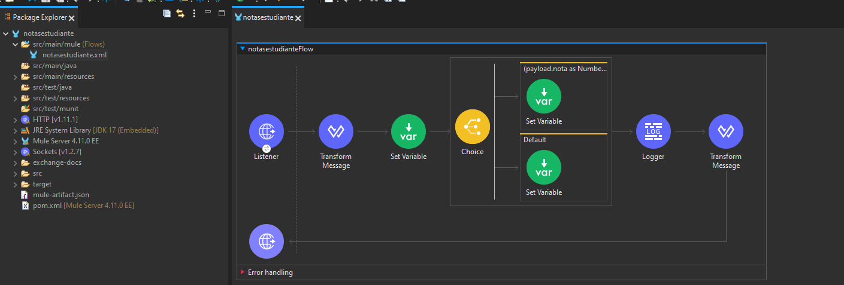
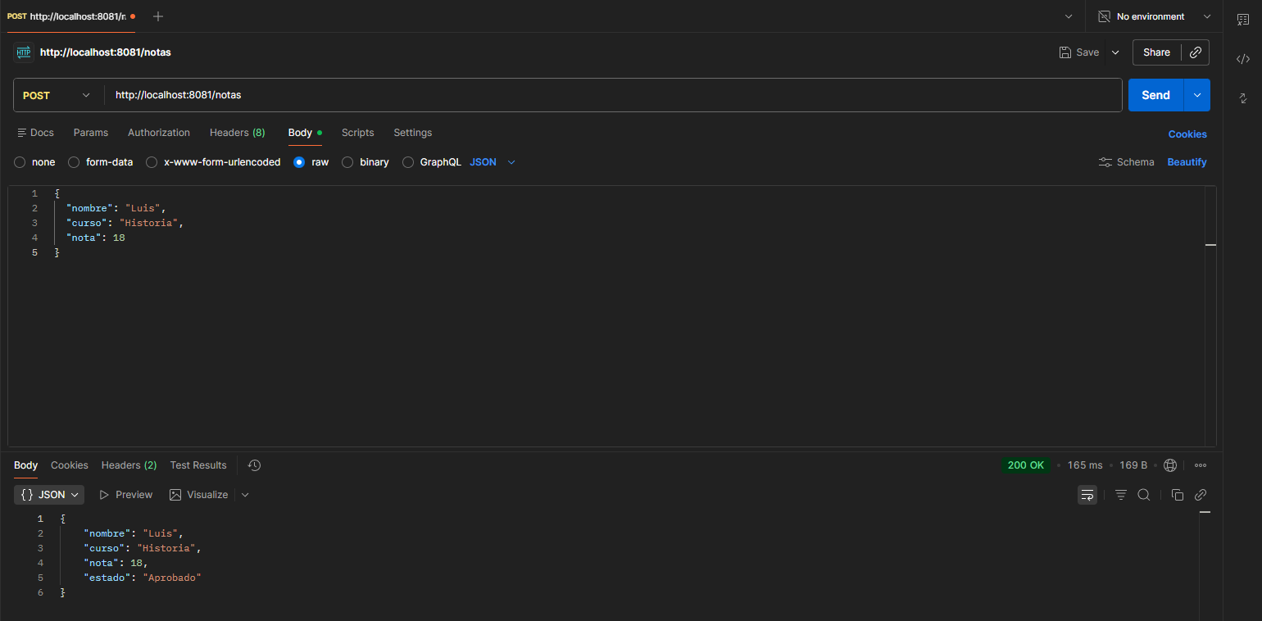
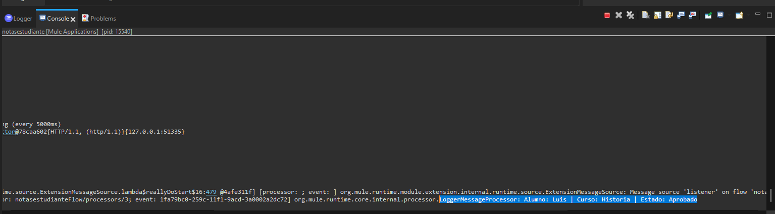

PARTE III – CONSUMO DE SERVICIO REST + CONTROL DE EXCEPCIONES (10 puntos)
Escenario:
Una aplicación de información geográfica desea obtener los nombres de los países de Oceanía mediante un servicio web gratuito.
Servicio REST: https://restcountries.com/v3.1/all
Este servicio no requiere autenticación ni clave API.
Requerimientos:
- Crear un flujo Mule que inicie con un componente HTTP Listener que reciba una petición GET sin cuerpo.
- Consumir el servicio REST externo para obtener la lista de todos los países.
- Procesar la respuesta usando DataWeave para filtrar solo aquellos países cuya región sea Oceania.
- Construir y devolver una respuesta en formato JSON que incluya la región “Oceania” y una lista de nombres de países de esa región. Por ejemplo: región: Oceania, países: Australia, New Zealand, Fiji, Papua New Guinea.
- Implementar un control de excepciones. Si ocurre un error en la conexión o en la transformación, capturar la excepción y devolver un JSON con el mensaje de error: “No se pudo recuperar la lista de países de Oceanía”.
- Mostrar el resultado final en consola mediante el componente Logger.
Criterios de evaluación:
- Consumo correcto del servicio REST: 3 puntos.
- Uso de DataWeave para transformar la respuesta: 3 puntos.
- Implementación de estrategia de excepción (Catch): 2 puntos.
- Mostrar el resultado en consola con Logger: 1 punto.
- Respuesta correcta en Postman con el formato solicitado: 1 punto.
